Комиксы на уроках иностранного языка
Комикс совсем не новое средство в обучении иностранному языку. Использование комиксов на уроках иностранного языка является важным подспорьем в работе учителя. Но что представляет собой комикс? Давайте обратимся к определениям «комикса» в словарях.
Комикс (от англ. сomics – смешной) – графическо-повествовательный жанр – серия рисунков с текстом, образующая повествование, обычно приключенческого и юмористического характера (Словарь иностранных слов, Комлев Н.Р.) [2].
В Большом энциклопедическом словаре мы находим следующее толкование данного понятия: Комикс (от англ. сomic – смешной) – серия рисунков с краткими текстами, образующая связное высказывание (Большой энциклопедический словарь) [1].
С. И. Ожегов трактует понятие «комикс» следующим образом: Небольшая, наполненная иллюстрациями книжка лёгкого, обычно приключенческого содержания, а также серия рисунков с соответствующими подписями [3].
Таким образом, можно выделить основные черты, характерные для комикса:
- серия рисунков (визуальный компонент)
- краткие тексты
- связное высказывание
- как дополнительная характеристика: приключение, юмор.
Комикс – это одно из наиболее эффективных средств в обучении иностранному языку, которое привлекает своей яркостью, неординарностью, содержанием кратких, но одновременно лингвистически насыщенных фраз. За счет выделенных нами и присущих для данного жанра характеристик комиксы воспринимаются обучающимися легче. Особое значение приобрели комиксы в период дистанционного обучения «коронавирусной эпохи». Образовательные платформы стали предлагать огромное количество онлайн-инструментов. Среди данных онлайн-инструментов оказался конструктор по созданию комиксов в том числе и в области образования Pixton (https://edu.pixton.com/ ). Данная платформа предлагает обучающимся самостоятельно погрузиться в среду создания комиксов с возможностью выбора место действия происходящего события, героев, одежды героев, погоды, времени суток. Pixton предлагает вам погрузиться в любой исторический период вплоть до эры динозавров. С помощью данного конструктора можно создавать комиксы на абсолютно любые темы, представленные в образовательной программе по предмету, например, по немецкому языку: “Meine Familie”, “Kennenlernen” и другие.
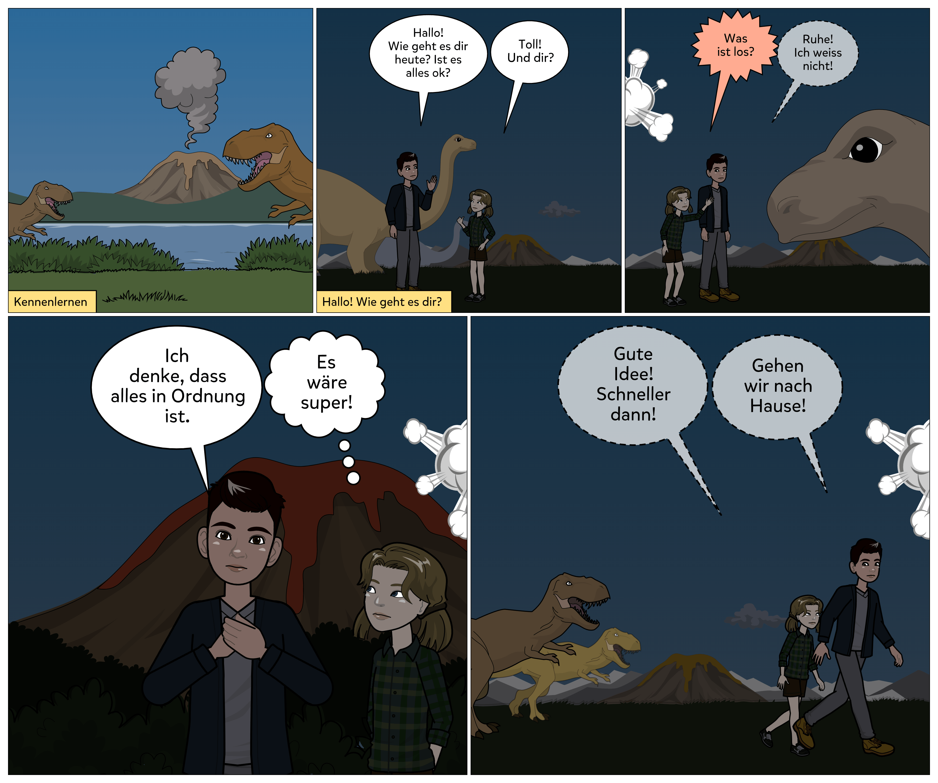

Чтобы обучающиеся не растеряли интерес к языку, особенно в период дистанционного обучения в качестве одного из вариантов повышения мотивации можно предложить обучающимся создание комикса как в группе, так и в виде индивидуальной работы. Продуктом (результатом) такого формата проектной деятельности является создание новой истории, автором которой становятся дети. Онлайн-комиксы как средство обучения расширяют творческую зону и способствуют развитию креативного мышления как одной из составляющих функциональной грамотности. К тому, на данном этапе обучающиеся учатся самостоятельно работать с онлайн-инструментами, информацией, выделять нужное из представленного (поисковое чтение), находить и прорабатывать необходимые языковые и грамматические структуры, применять их на практике, пользоваться словарями и изученным материалом учебника.
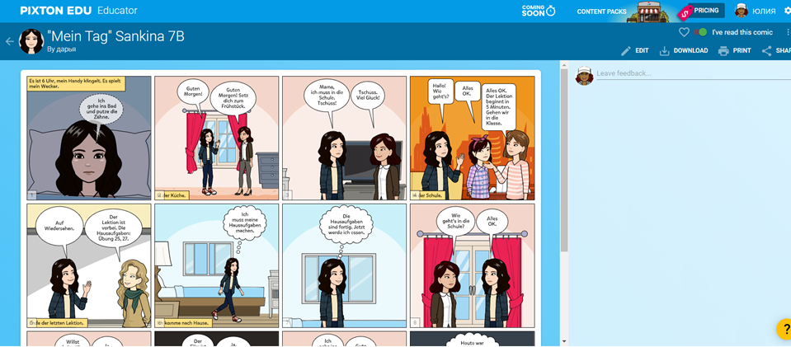
Другим не менее важным вариантом использования комикса на уроке иностранного языка является работа с готовым комиксом, к которому педагогом предлагаются задания до, во время, после чтения комикса. Для оптимизации работы с комиксами можно опираться на упражнения следующих видов как: «Просмотрите комикс, озаглавьте его. Аргументируйте свое мнение», «Прочитайте текст комикса по ролям. Обратите внимание на интонацию», «Заполните пропуски в предложениях», «Придумайте свое продолжение истории» и др.
Проблемы дистанционного обучения привели на к необычным урокам и способам ведения занятий, подтолкнули к поиску новых средств и инструментов в обучении, что и позволило найти такую необычную платформу по созданию комиксов, которая позволила и учителю и ученикам сохранить желание учиться и творить.

Список использованных источников
1 Большой энциклопедический словарь. – URL: https://rus-big-enc-dict.slovaronline.com/search?s=%D0%BA%D0%BE%D0%BC%D0%B8%D0%BA%D1%81
2 Словарь иностранных слов / Н.Г. Комлев. – 2006. - URL: http://rus-yaz.niv.ru/doc/foreign-words-komlev/fc/slovar-202-2.htm#zag-1084
3 Толковый словарь Ожегова / С.И. Ожегов, Н.Ю. Шведова. – URL: https://dic.academic.ru/dic.nsf/ogegova/86706

